走进井冈山，传承红色基因

姓名：罗谦
学号：3240101863
班级：信工2402

第一天 —— 播下红色种子

清晨七点多，朝阳洒下金色光辉，大巴车缓缓驶入井冈山学习基地。一下车，一颗闪闪的红星便映入眼帘，那鲜艳的红色仿佛带着岁月的热度，瞬间让我想起了前辈先烈们。他们为了后辈能过上安宁生活，在战火中浴血奋战，我的心中悄然涌起一股沉重的使命感。我深知，此次来到井冈山，便是要探寻革命的根基，发掘那深埋于这片土地的红色基因。

开班仪式后，我们开启了第一个学习项目 —— 三湾改编。通过学习，我深入了解了其背景、相关人物、具体事件及深远的历史意义，对我党革命事业有了更深刻的认识。1927 年，毛泽东领导的秋收起义部队在转战井冈山途中，于江西省永新县三湾村进行了这场重要的军事和政治组织改革。部队缩编、支部建在连上、官兵平等与民主管理等举措，确立了党对军队的绝对领导，为人民军队奠定了坚实的政治基础，推动了革命根据地的发展。它是中国共产党建军史上的重要里程碑，标志着毛泽东军事思想和人民军队建设原则的初步形成，不仅解决了当时革命军队的生存与发展难题，更为后来的古田会议和人民军队的壮大筑牢了根基，对中国革命的成功起到了至关重要的作用。

透过这段历史，我仿佛看到了毛主席作为革命家的高瞻远瞩与卓越智慧，也看到了旧中国那星星之火般的革命力量，正以不可阻挡之势渐成燎原之态。一支属于党、属于人民的军队，正在此处缓缓成型，中国革命事业即将迎来焕然一新的面貌。

午餐过后，我们乘车前往井冈山革命博物馆。远远望去，阶梯上 “井冈山革命博物馆” 八个鲜红大字格外醒目。我拾级而上，每一步都仿佛踏在历史的脉络上，心中满是敬意。走进博物馆，肃穆的氛围瞬间让我内心沉静下来，一场与历史的深度对话就此展开。

展厅内，时光仿佛在此刻凝固，尘埃在光影中沉降。随着解说员动情的讲述，那些烽火连天的岁月如画卷般在我眼前徐徐展开。玻璃柜中，王棣权烈士那条褪色的 “牺牲带” 格外引人注目，这浸染着信念的红布带，上面模糊的部队番号与姓名，是战士在生死边缘最朴素的自我标识，更是他们随时准备为革命献身的无声誓言。在八角楼复原场景中，那盏油灯散发着微弱光芒，我仿佛看见毛泽东在此伏案疾书，昏暗的灯火照亮了《中国的红色政权为什么能够存在》的手稿，更照亮了中国革命在黑暗中的探索之路。

朱德的扁担，见证了他与士兵同甘共苦的岁月；伍若兰面对敌人利刃时的怒斥，如惊雷般在我耳畔回响。这些带着温度与血迹的物件，早已超越了物质本身，成为了革命信念的永恒载体。更让我震撼的是博物馆运用声光电技术，重现了战场轰鸣、风雪交加的场景，让我仿佛身临其境。读到陈毅安将军家书中 “为革命而死，虽死犹生” 的字句时，那穿越时空的深情与决绝，直击我的灵魂。茨坪旧居复原的狭小房间内，仅有一张木桌、一盏油灯、一顶斗笠，然而这里却是决定革命走向的指挥中枢。物质的极度匮乏与精神的无比丰盈形成了强烈冲击，让我深刻理解了什么是 “艰难奋战而不溃散”。

作为新时代的我们，虽无需再直面枪林弹雨，但改革攻坚、民族复兴的道路上，同样需要 “坚定执着追理想，实事求是闯新路” 的井冈山精神。这座博物馆，如同将信仰火种传递给未来的神圣驿站，它告诉我们：真正的星火，永不熄灭。

离开博物馆，我们前往井冈山革命烈士陵园。走进陵园，顺着层层叠叠的台阶望去，一座肃穆的大礼堂矗立其间，仿佛一位默默守望的前辈先烈，眼眸中满是对我们的期盼与担忧。我的心瞬间一紧，脸上唯有庄重之色。在这里，我们怀着沉重的心情瞻仰前辈先烈，他们为了革命事业英勇牺牲，换来了我们今日的岁月静好。井冈山是中国革命的新起点，无数将军元帅从这里走出，也有众多英雄先烈长眠于此。在 1927 至 1929 年的斗争岁月中，有四万四千多名战士牺牲，然而纪念碑上仅铭刻了两万两千多人的姓名，还有两万多名先烈至今无名，他们静静地躺在这片红色土地上，守护着这片他们曾为之奋斗的家园。

走出陵园，回望那巍峨的纪念碑，它如同一柄刺破苍穹的精神之剑。井冈山的硝烟虽已散去，但烈士陵园所承载的 “坚定信念、艰苦奋斗、勇于牺牲、无私奉献” 的精神内核，却愈发清晰地展现在我们面前。它警示着我们：铭记，是对先烈最好的致敬；传承，是最深切的缅怀；奋斗，是最真诚的告慰。在新时代的征程上，这信仰的灯塔，将永远指引我们不忘初心，砥砺前行。

夜幕降临，我们在井冈山研学基地的大教室内开展红军编织草鞋的学习活动。指尖触碰到粗糙稻草的那一刻，仿佛开启了一段尘封的历史。这堂特殊的手工课，让我在经纬交错的草绳间，触摸到了信仰的温度。

手中的黄稻草带着山野的气息，干燥而坚韧。教官示范时，手指灵活地翻飞，可轮到我时，草鞋却屡屡散架，不是绳结松散，就是鞋底变形。掌心很快被草茎磨出了红痕，汗水浸湿后的稻草更是湿滑难控。此时我才深刻体会到，当年红军战士在行军间隙匆匆打草鞋时，是何等的艰辛。这粗糙的触感，如同无声的拷问：我们如今鞋柜里各式各样的鞋子，在烽火岁月里，竟是战士们用血汗换来的奢侈品。那些穿着草鞋翻越雪山草地的足迹，究竟烙印着多少血泡与冻疮？

临别时，我将这双亲手编织的、略显稚拙的草鞋放进背包。它轻如浮云，却又重若磐石。归途的柏油路平坦宽阔，但鞋底传来的粗粝感始终在提醒我：当我们在人生路上抱怨 “鞋子不合脚” 时，不应忘记，曾有人以草为履，踏碎荆棘，为我们蹚出了这条康庄大道。这堂编织课，让我明白：真正的路，不在脚下，而在心中。唯有将信仰编织进生命的经纬，才能走出一条无惧风雨的坦荡前程。

第二天 —— 长出第红色之芽

清晨，我们迎着晨曦，踏上了感受红军一天的征程。蜿蜒崎岖的山路在脚下延伸，炽热的阳光洒在身上，却丝毫未减我们的热情。我们走过山村，跨过溪流，一路艰辛跋涉，终于抵达了坝上村。村里的叔叔伯伯们热情地将我们领走，中午时分，大家齐心协力，在叔叔阿姨们的帮助下，做出了一桌美味佳肴。饭前，我们唱着红歌，明确纪律，一切都井然有序。那一刻，我仿佛看到了当年红军与百姓军民同乐的温馨场景，嘴角不自觉地扬起了笑容。我深知，无论前方道路多么艰难，只要军民一心，便能战胜一切险阻，走向革命的胜利。

随后，我们前往八角楼，继续红色学习之旅。走进井冈山茅坪村那栋黄泥夯筑的二层小楼，八角形的天窗将稀疏的天光引入昏暗的阁楼。这狭小的空间，仅容一桌一榻，却宛如照亮中国革命前路的 “思想灯塔”。凝视着木桌上那盏斑驳的桐油灯，我仿佛穿越时空，回到了 1928 年寒冬的深夜。微弱的火苗在毛泽东指间跳跃，映照着《中国的红色政权为什么能够存在》的墨迹，也点燃了 “星星之火，可以燎原” 的信念曙光。

油灯熏黑的墙壁、磨损的砚台、单薄的棕毯，无一不诉说着当年物质条件的极度匮乏。然而，正是在这被敌军围困的 “孤岛” 上，毛泽东以其惊人的洞察力，拨开了历史的迷雾。他抚摸着井冈山地图上的褶皱，在油灯下深入论证红色政权生存的必然性。那伏案疾书的剪影，如同一把刺破混沌的利剑，“工农武装割据” 的战略构想，就在这连灯油都需限额的绝境中诞生。

离开八角楼，我带走的不是纪念品，而是铭刻在心底的启示：困境无法禁锢思想的光芒，哪怕是方寸之地，也能孕育出扭转乾坤的伟力。当我们在宽敞明亮的书房中犹疑彷徨时，这盏穿越时空的油灯，始终在提醒着我们：点燃心中的火种，即使是暗室，也能成为照亮时代的灯塔。

参观完八角楼，我们来到了黄洋界。屹立在黄洋界哨口，猎猎山风裹挟着历史的回响扑面而来。脚下是深不见底的幽谷，仿佛还能听到当年隆隆的炮声在千峰万壑间震荡。那门复制的迫击炮，仿佛在诉说着当年的战争传奇，它曾以仅存的三发炮弹轰散敌军，成就了 “黄洋界上炮声隆，报道敌军宵遁” 的佳话。抚摸着斑驳的壕沟壁垒，指尖传来粗粝的触感，这座海拔 1343 米的险峻雄关，是红军用血肉之躯筑成的铁壁铜墙。

云雾弥漫在朱德军长挑粮小道的石阶上，“朱德扁担” 的故事仿佛随着山风在耳边回荡。眼前翻涌的云海，曾见证过敌军的围剿，也托举起了革命 “星星之火” 的生命线。立于万仞之巅，俯瞰苍茫大地，我才真正理解了 “过了黄洋界，险处不须看” 的含义。这不仅是地势之险，更是信仰铸就的精神高地。山风烈烈，松涛如诉，让我明白：最深的屏障，不在山壑之间，而在于民心所向的钢铁长城。

第三天 —— 别离与不舍

第三天，我坐在离开的大巴车上，看着渐行渐远的井冈山，心中满是不舍。尽管在井冈山的时间短暂，但这里深厚的红色底蕴已深深烙印在我的心中。我在这里感受到了毛主席对中国革命的坚定信心和高瞻远瞩的思想见解，也感受到了革命先烈们前仆后继、浴血奋战的伟大精神。井冈山，这片中国革命的新起点，让我受益匪浅，感慨万千。

这片血沃青山，以其星火燎原的传奇，向世人昭示着：绝境中的信仰能够劈山开路，草根里的民心可以擎起乾坤。井冈山精神并非是陈列在历史书中的旧史，而是流淌在我们血脉中的红色基因，是激励我们不断前行的强大动力。归去时，我的行囊仿佛变得格外沉重，里面装着 “红米饭南瓜汤” 所代表的坚韧底色，更烙下了 “越是艰险越向前” 的终身箴言。

在新征程上，我将以井冈山精神为火炬，照亮自己的实干征途，让这份红色信仰在岁月中传承不息，激励自己不忘初心，为实现中华民族伟大复兴的中国梦而不懈奋斗。
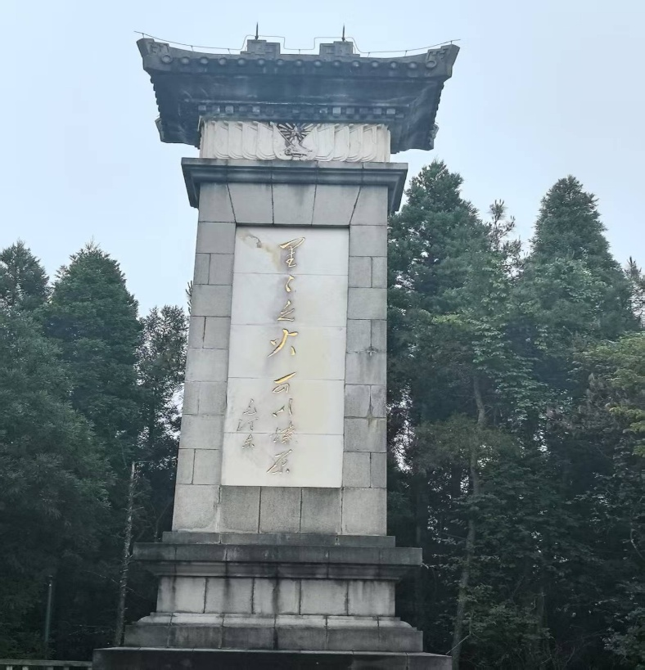
革命纪念碑
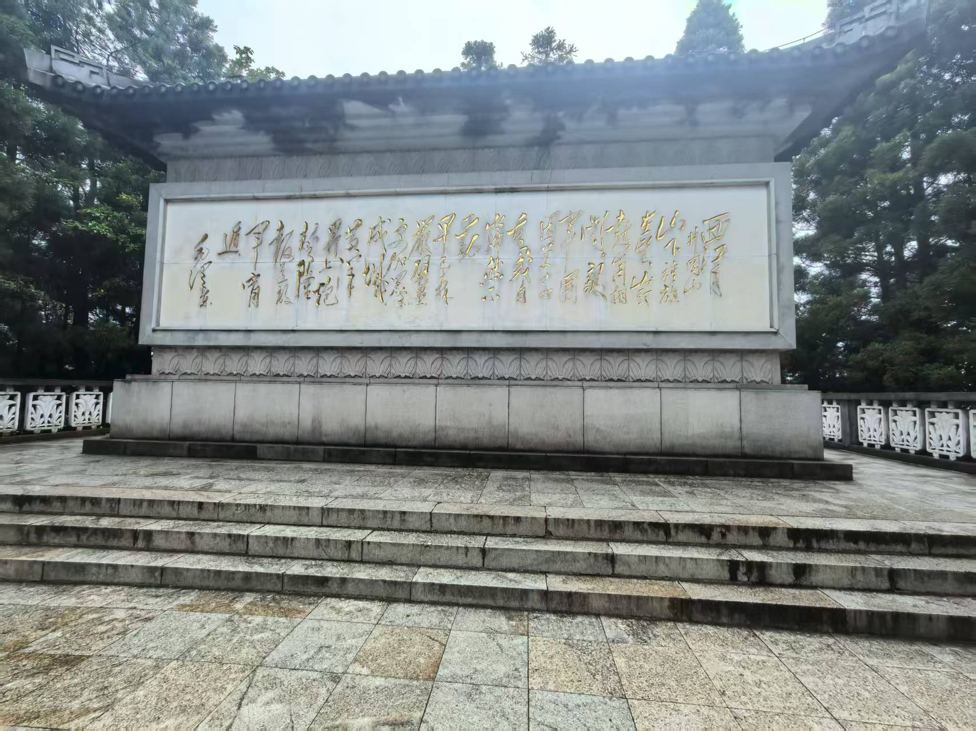
革命纪念事迹
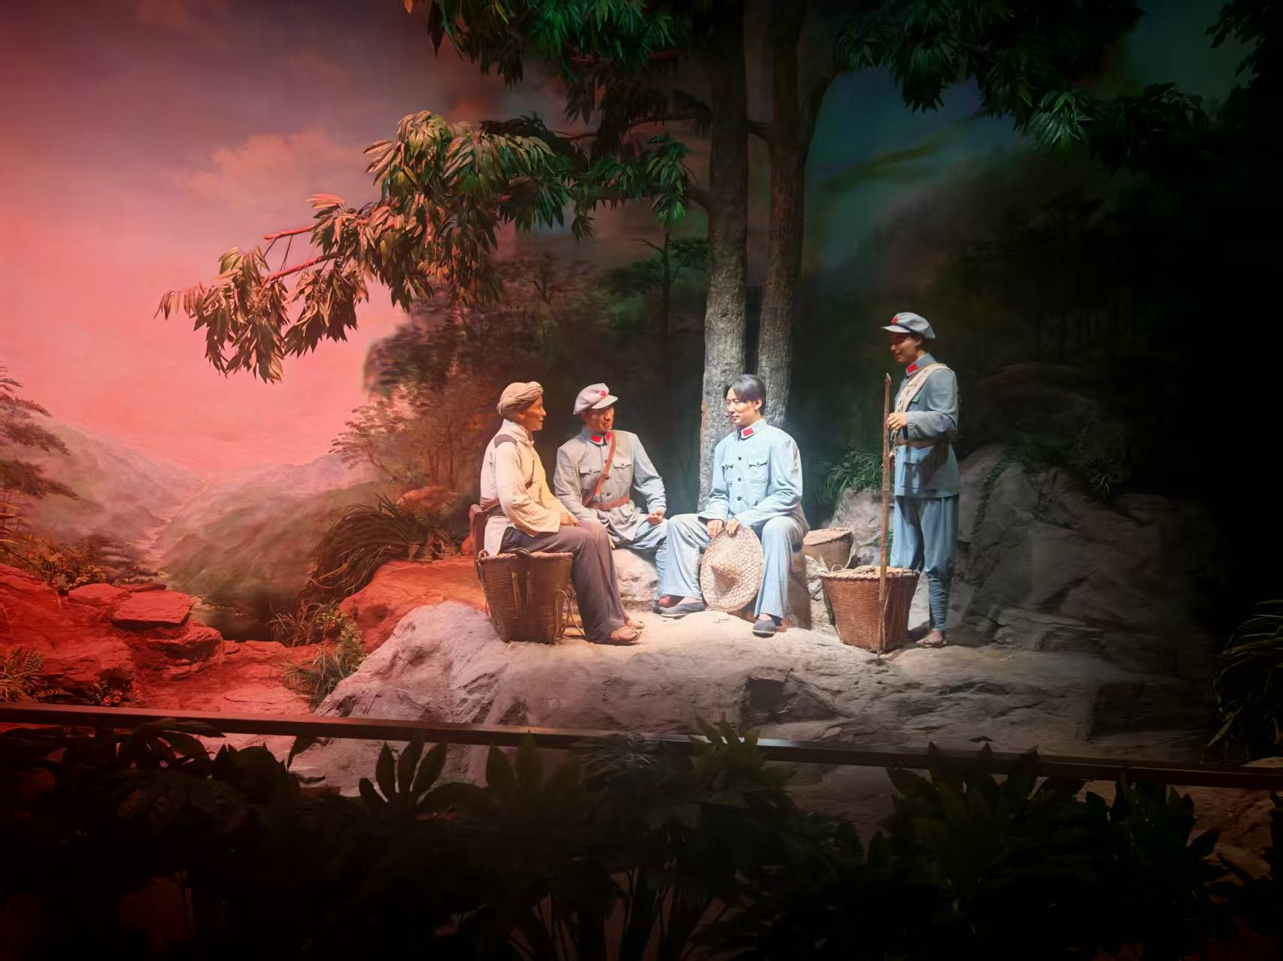
相关历史事迹的复刻

